新疆维吾尔自治区金秋湾
医养康养中心简介

新疆医科大学第七附属医院是以老年病诊疗、医养、康养结合服务为特色的集医疗、教学、科研、预防保健和管理为一体的三级综合医院。医院由医疗院区和康养园区组成，一院两区统一运行。
一、中心简介
医疗院区位于水磨沟区七道湾南路1986号，目前核定床位500张，在建项目医教综合楼地下2层，A栋地上18层，B栋地上22层，设置床位1200余张，项目交工后院区总床位1700余张。项目总投资7.82亿元，建筑面积9.7万平方米。将于2023年10月投入使用。康养院区（新疆维吾尔自治区金秋湾医养康养中心）位于水磨沟区七道湾村喀什路东延以南，七道湾路以西，水区法院以北，红光山以东。项目总投资8.7亿元，占地面积229亩，建筑面积10.35万平方米，总床位1700张，将于2023年9月竣工并投入使用。
新疆维吾尔自治区金秋湾医养康养中心（以下简称“中心”）是新疆首家依托三级公立医院管理建设的专业医养机构，是一所集养、护、医、康、教五位一体的大型公立养老示范基地。依托新疆医科大学第七附属医院的各项资源优势，实现医疗、护理、养老、康复的“一站式”全链条无缝服务，解决老年人的切身养老需求，实现老有所养、老有所医、老有所教、老有所学、老有所为、老有所乐全生命周期的养老服务。
同时，自治区金秋湾医养康养中心还将以实训基地为载体，借助新疆医科大学教学培训的雄厚实力，对全疆养老服务机构管理人员、护理员开展规范化培训，创建全疆专业养老示范基地、养老从业培训基地以及养老机构联动核心基地，助推全疆养老服务事业规范化、同质化发展。
二、功能划分
中心包含公寓楼、康复楼、门诊楼、护理楼、文化活动中心（老年大学）、餐饮中心、服务楼等13栋单体建筑及地下停车场200个停车位。中心按照功能划分为：疗养区、康养区、医养区、文化活动中心、服务楼及餐饮中心等区域，可满足不同人群的居住、康复、娱乐等养老需求。
（一）疗养区
公寓楼为8栋单体单栋建筑，以收住自理老人为主。设置房型有套间（双人间）136间、标准间（双人间）340间，单人间60间，总床位数1012张。公寓楼内配备电冰箱、洗衣机、微波炉等家用电器，居室内有独立卫生间，床头配备呼叫系统。
该区域主要为自理老年人服务。具备集“养老居住、疗养保健、休闲娱乐”于一体的功能，定期对疗养区老人的身体状况进行综合评估，实现一人一档管理，同时提供专业的饮食、运动、休闲、娱乐、心理等健康指导及保健服务。

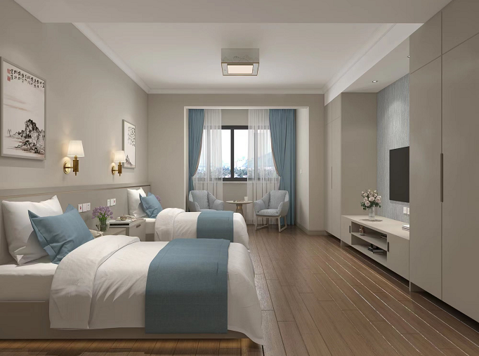
疗养区（公寓楼）
（二）康养区
康复楼为8层独立建筑，以收住有康复需求的半失能老人为主。设置房型有双人间140间、四人间3间，总床位数292张。康养区主要为半失能老年人提供康复训练。具体内容包括：认知功能训练，主要针对老年人的记忆力、计算力、语言能力等方面开展训练；日常生活能力训练，主要针对老人进食、如厕、穿脱衣等日常生活功能开展训练；肢体运动功能训练，主要针对老人上下肢活动、翻身坐起、床-轮椅转移等开展功能训练；社会参与功能训练，主要借助音乐、园艺、益智游戏等活动提高老人的社会参与能力。
（三）医养区
门诊楼为4层独立建筑，可实现门诊诊疗、老年综合评估及出入中心手续办理等功能。1至2楼开设内、外科门诊、体检，3至4楼为失能老人入住区域，设置房型有双人间、三人间，总床位数138张。护理楼为7层独立建筑，设置房型有三人间、四人间，总床位数314张。按照医疗机构门诊、病房基础配置要求具备相应的医疗护理设施和设备。门诊楼与护理院之间有连廊连接。
医养区主要提供医疗服务，能够为失能老年人提供医疗服务，为临终关怀老年人提供安宁疗护服务。医养区配备有医疗设备及医务人员，能够保障基本医疗需求，同时依托新疆医科大学第七附属医院医疗院区的优质医疗资源，实现患者的双向转诊，并提供配套的紧急救治服务。
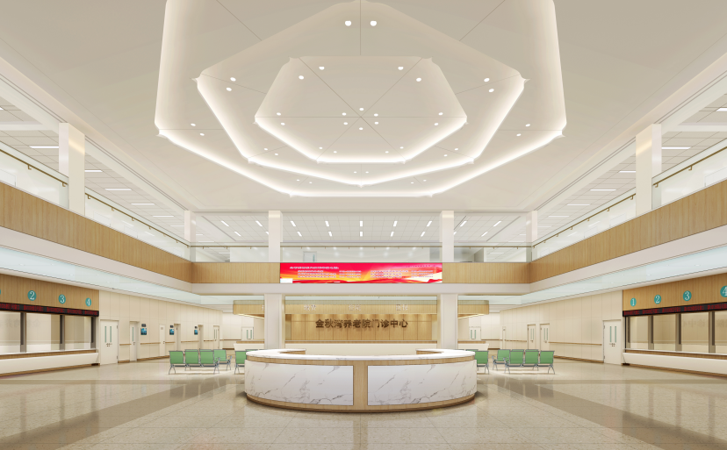
门诊大厅
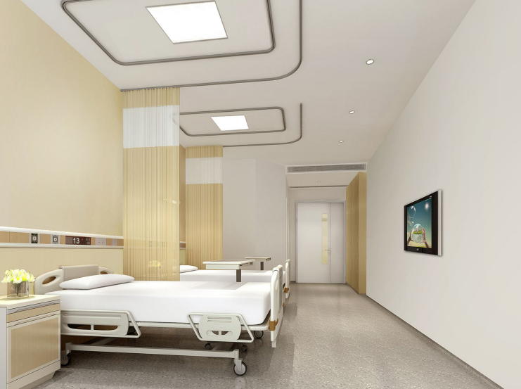
医养康养区居室
（四）文化活动中心
文化活动中心为2层独立建筑，一层设置有可容纳300人的电影院、化妆间、超市、舞蹈室、乒乓器室。二层设置有图书室、棋牌室、绘画室、美容美发室、健身房、茶室、怀旧室、烘焙室、花房景观平台等功能室为老年人休闲娱乐提供活动场所。
文化活动中心以开展各类文化娱乐活动为主。通过文化娱乐活动活跃老年人的日常生活，减少老年人的孤独感和寂寞感，减少心理问题产生的隐患，提高老年人的生活品质。
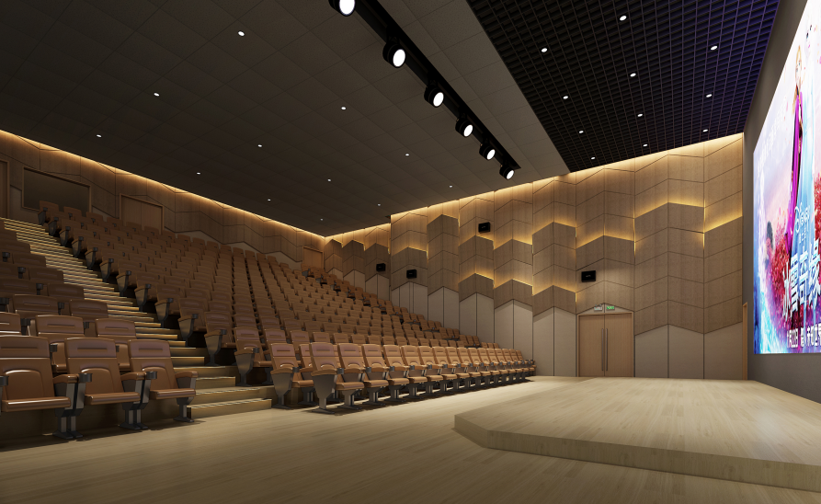
影剧院
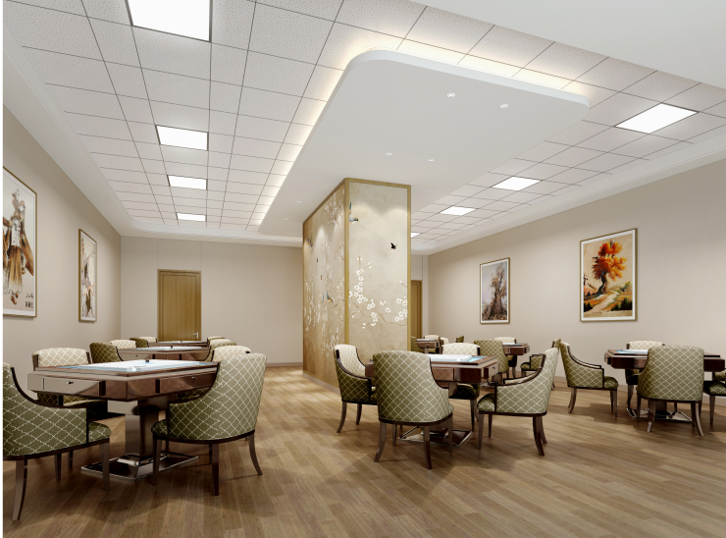
棋牌室
（五）服务楼及餐饮中心
服务楼为4层独立建筑，设置为智能监护中心和行政人员办公室。智能监控中心可实时监控入住人群的活动轨迹，可实现视屏管理、体征信息、医养服务记录、费用信息管理等功能，达到“全面记录，全面管理，全面服务”360°视图服务的目的。
餐饮中心共3层，一层为汉餐，二层为民餐，三层为职工食堂。根据不同人群的不同餐饮需求提供个性化服务。
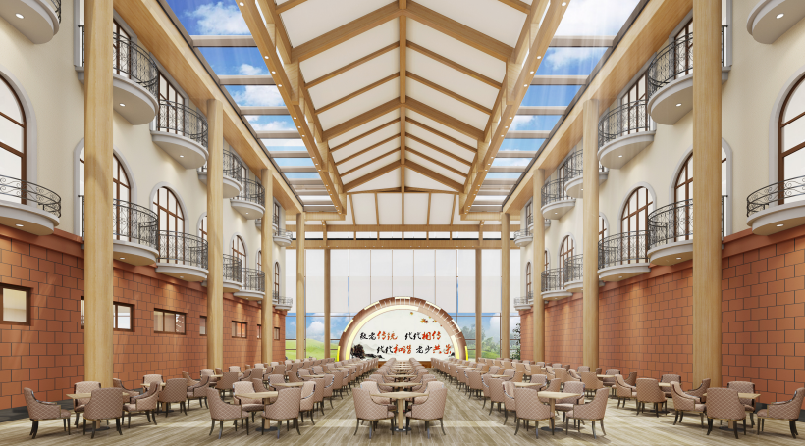
餐饮中心
三、运营目标
自治区金秋湾医养康养中心依托现代化管理思路，主打养老服务品牌，将依托多种运营方式和服务模式，打造亲情养老、文化养老、环境养老、智慧养老等于一体的活力老人乐园。努力打造成为新疆第一、西北一流、国内领先的医养康养机构，实现一流的照护服务体系、一流的智慧康养乐园、一流的医养结合示范基地、一流的养老人才培训基地“四个一流”的建设目标。

